SF&T - Уфа, БРИКС - проекты, которые нас выбирают...

Опять эти НЕУПРАВЛЯЕМЫЕ....коммутаторы FAST...
Отличные новости: оборудование марки SF&T использовано в проекте «Безопасный город» г. Уфа, в рамках городской системы видеонаблюдения. Проект был сдан в марте этого года и успешно функционирует сегодня, помогая обеспечивать безопасность уфимцев на улицах города.

На объектах было установлено:
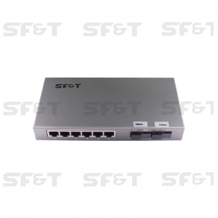 | 117 штук SF-100-62S5ab  Неуправляемый коммутатор Fast Ethernet на 6 портов. Порты: 6 x FE (10/100Base-T), 2 x FE (100Base-FX, SC, tx1310нм/rx1550нм и tx1550нм/rx1310нм) - 117шт.  124.00 USD  Подробные технические характеристики…
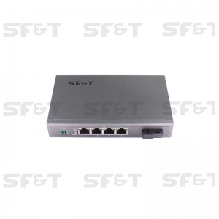 | 22 штуки SF-100-41PS5b  Неуправляемый коммутатор Fast Ethernet на 4 порта с PoE. Порты: 4 x FE (10/100Base-T) с PoE (до 15,4W). - 22шт.  Цена: 164.70 USD  Подробные технические характеристики…
Неуправляемые коммутаторы SF-100-62S5ab и SF-100-41PS5b предназначены для организации передачи данных между различными сетевыми устройствами, подключенными по кабелям типа «витая пара» и оптоволоконным кабелям. Устройства незаменимы в случае необходимости нескольких сетевых устройств (IP-камеры, IP-телефоны и пр.) в одну сеть. Коммутатор SF-100-41PS5b поддерживает технологию Power over Ethernet стандарта IEEE802.3af, что позволяет подключить к электрической сети конечные сетевые устройства без использования внешних блоков питания.

Гарантия на оборудование SF&T– 3 года!
По вопросам приобретения оборудования обращайтесь к официальным дилерам оборудования SF&T или подробно изучайте оборудование для вашего решения на нашем сайте.

